.

向日葵管理中心-导航栏&功能引导

需求说明书

上海贝锐信息科技股份有限公司

2018-12-6

目 录

向日葵管理中心-导航栏&功能引导 1

需求说明书 1

1. 概述 3

2. 修改管理中心导航栏 3

3. 主机列表 5

3.1. 主机列表数据为空 5

3.2. 主机列表数据不为空&用户首次进入主机列表 6

3.3. 主机列表UI优化 7

4. 功能引导 9

4.1. 批量部署 9

4.2. 文件分发 10

4.3. 消息群发 12

4.4. 远控日志 13

4.5. 短信通知上下线 14

4.6. 邮件报表 15

5. 高级功能 17

6. 独立服务器 18

# 概述

1. 修改管理中心导航栏
2. 修改主机列表UI
3. 修改功能引导 （批量部署，文件分发，消息群发，远控日志，短信通知、邮件报表、独立服务器）

# 修改管理中心导航栏

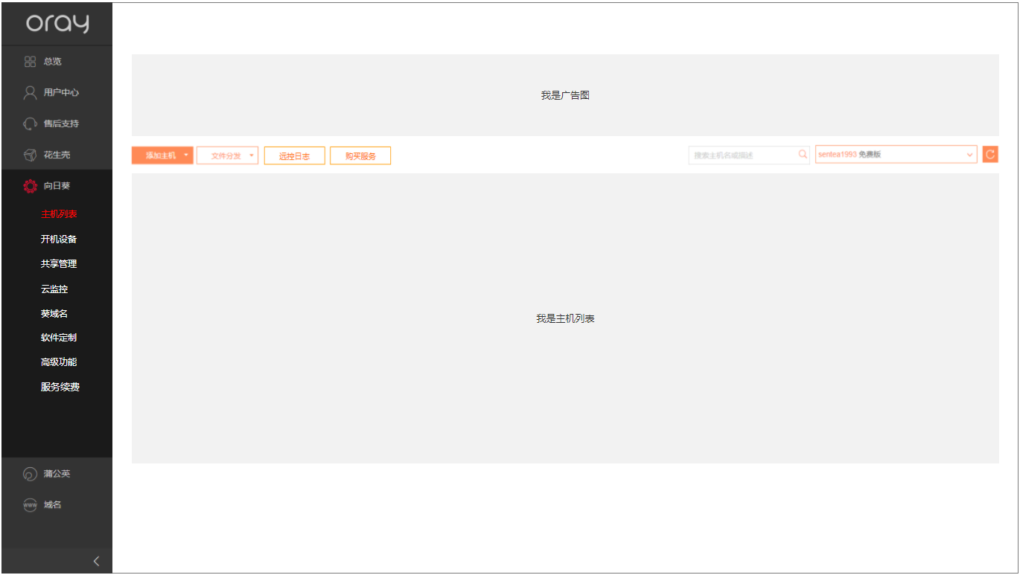

图（1.0）

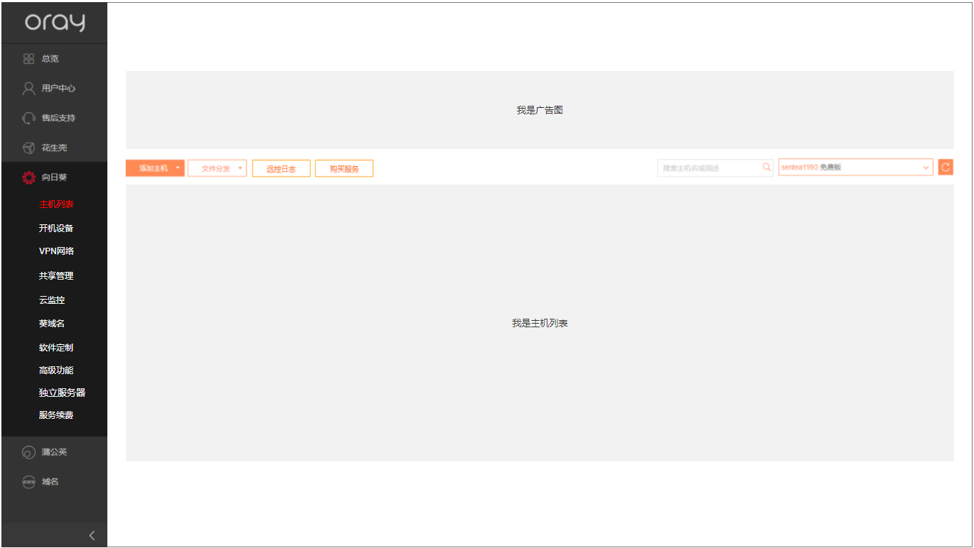

图（1.1）

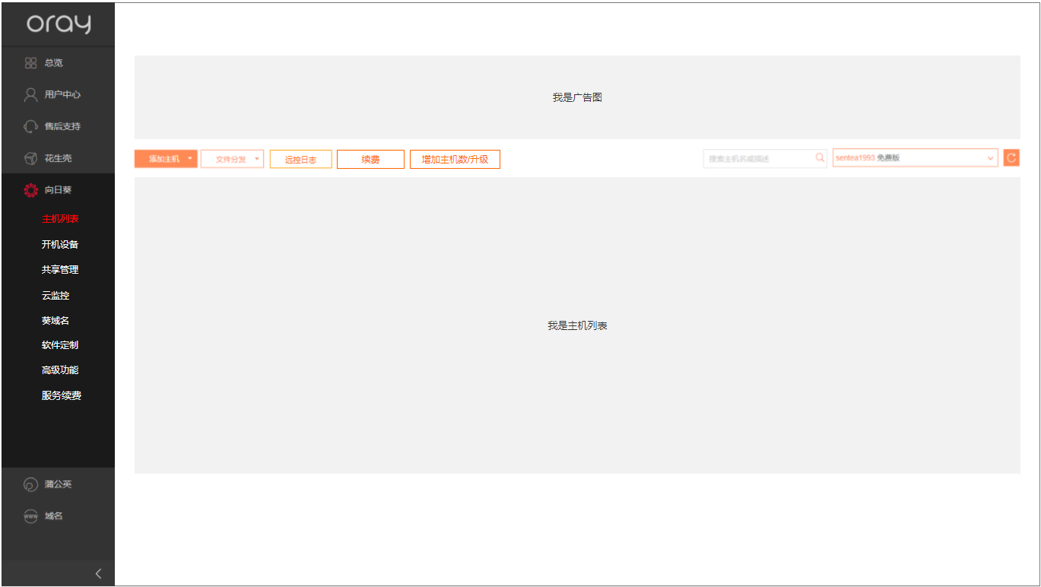

图（1.2）

基于目前管理中心导航栏排版较乱，重新排版：如图1.0，1.1，1.2

1. 导航栏-新增：共享管理、独立服务器；删除：阳光小店、我的福利、代购（代购后续会与其他产品线并成同一入口）
2. 导航栏排序为：主机列表、开机设备、共享管理、云监控、葵域名、软件定制、高级功能、服务续费；把远控日志，收入到主机列表中，如图1.0
3. 如果用户有VPN网络功能，把VPN网络排在开机设备后面；如果用户购买了独立服务器，直接把独立服务器排在高级功能后面；如果用户没购买过独立服务器&主机数达到一定数额n（n暂定为50），展示独立服务器栏；如图1.1
4. 如果用户购买过入门版以上服务，按原流程将“购买服务”按钮隐藏，展示“续费”及“增加主机数/升级”，如图1.2

# 主机列表

## 主机列表数据为空

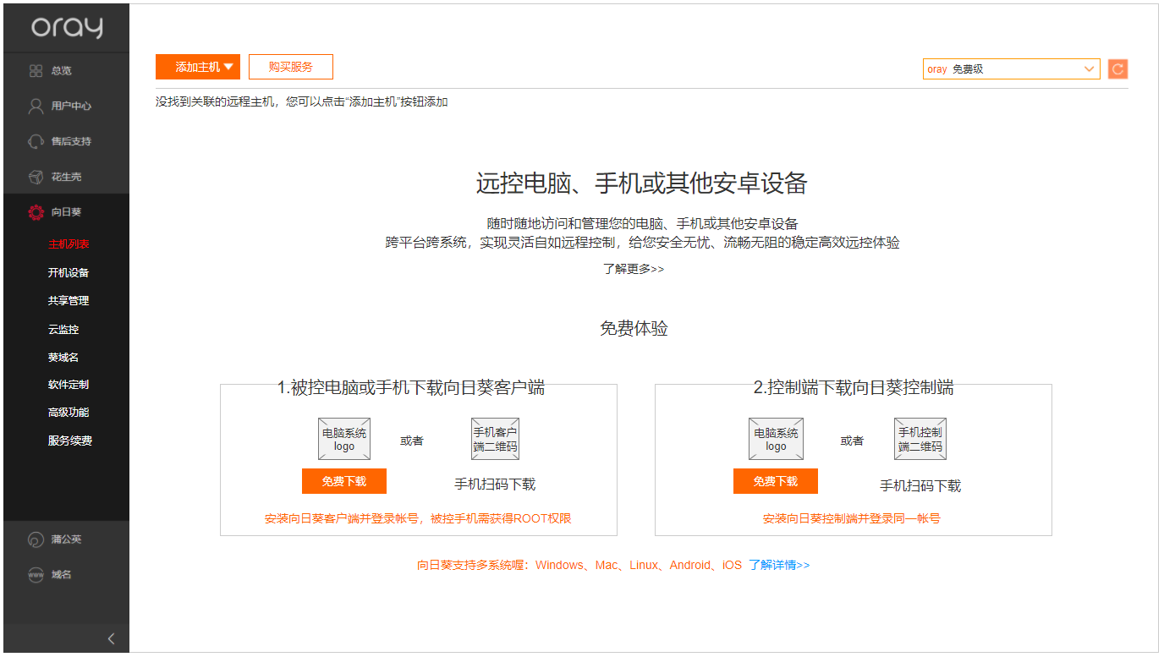

图2.0

1. 页面介绍内容调整，如图2.0，
2. 新增提示“没找到关联的远程主机，您可以点击“添加主机”按钮添加”
3. 点击“了解更多>>”，新开页面跳转：远控电脑介绍页 <https://sunlogin.oray.com/zh_CN/remote/feat>
4. 点击“了解详情>>”，新开页面跳转：向日葵下载页 <https://sunlogin.oray.com/download/>
5. 免费下载，需根据电脑系统下载相应系统软件；手机二维码放Android端二维码

## 主机列表数据不为空&用户首次进入主机列表

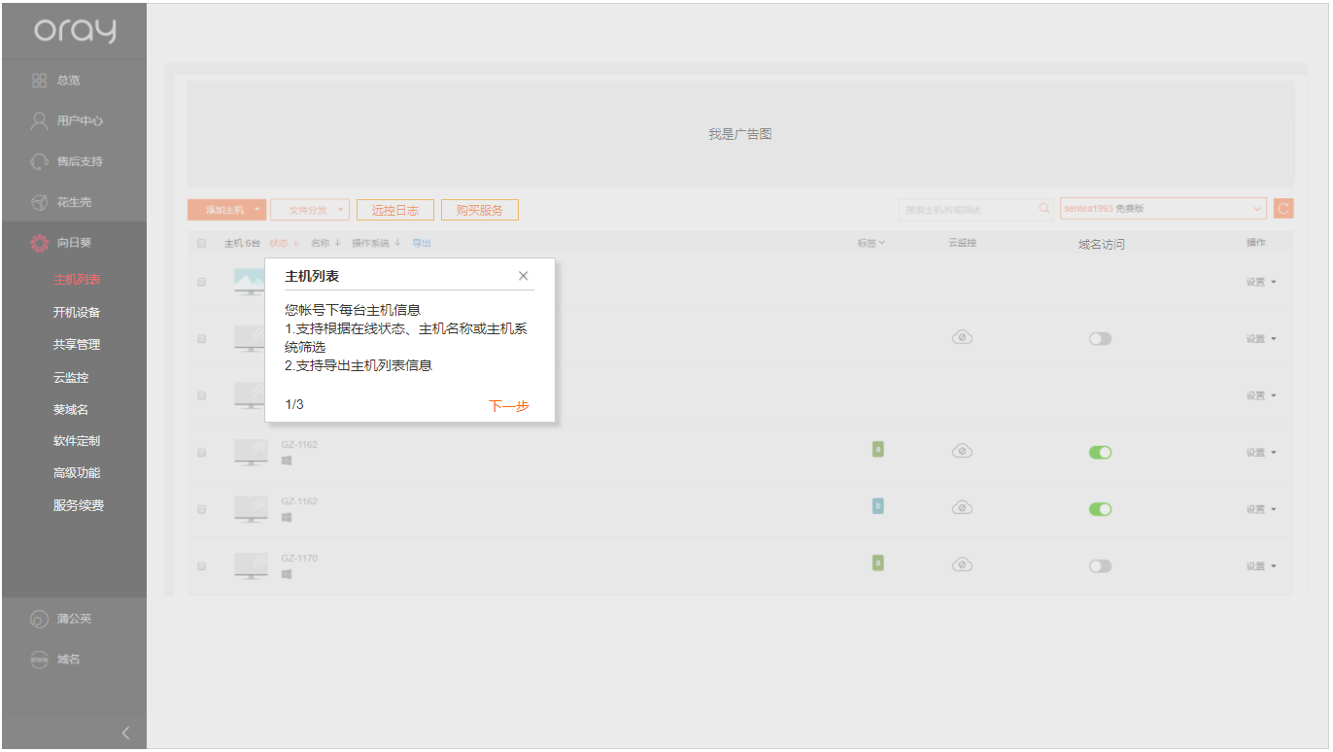

图（3.0）

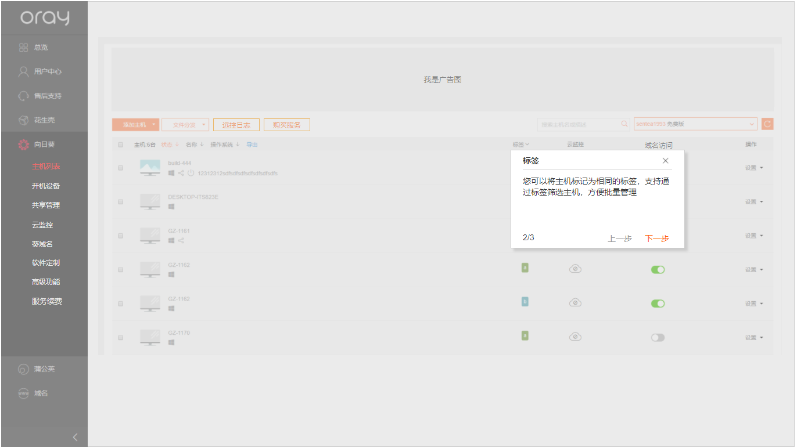

图（3.1）

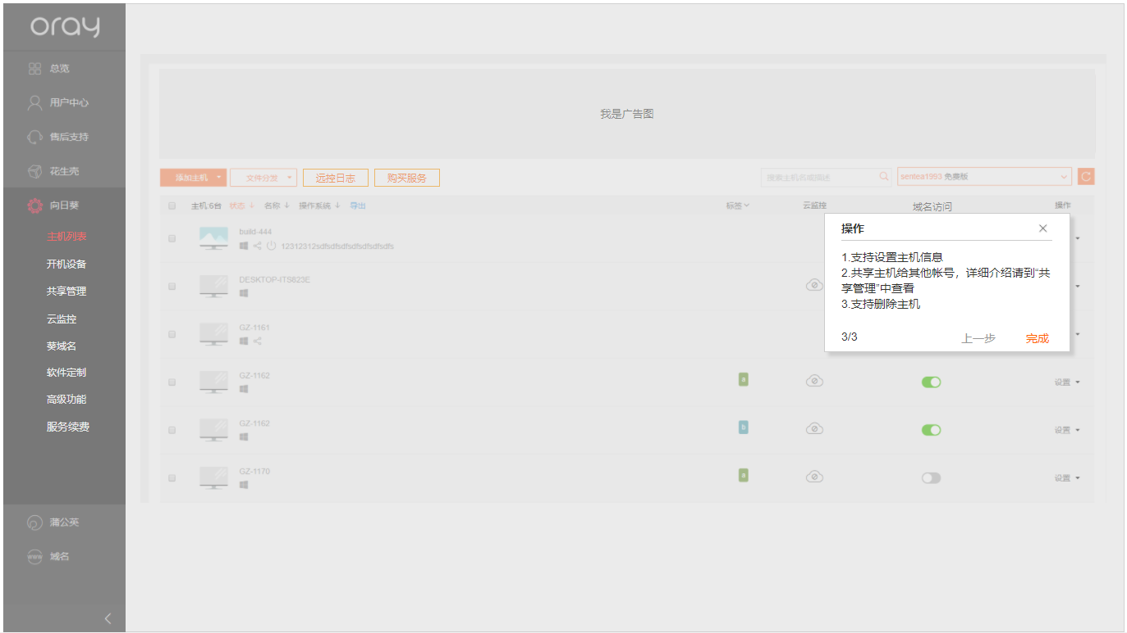

图（3.2）

1. 如图3.0，3.1，3.2，如果用户首次进入主机列表，并且主机列表数据不为空，弹出功能提示（3步），用户第二次进入不再展示
2. 点击关闭按钮，退出提示；点击上一步/下一步，切换到对应步骤提示；最后一步点击完成，退出提示

## 主机列表UI优化



图（4.0）

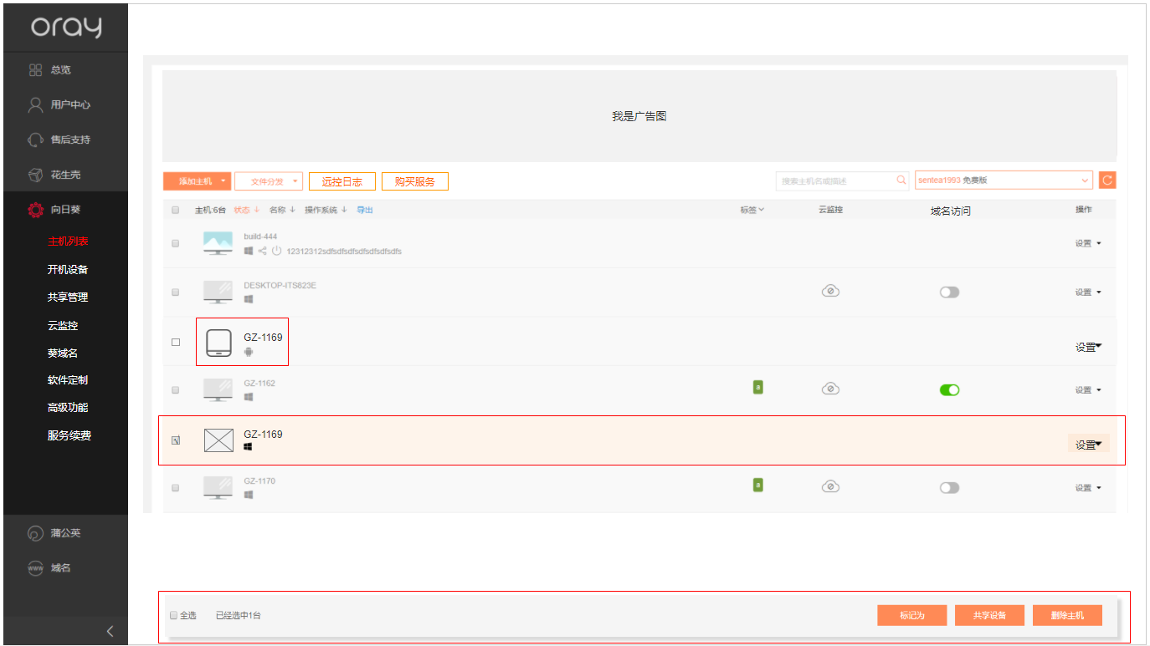

图（4.1）

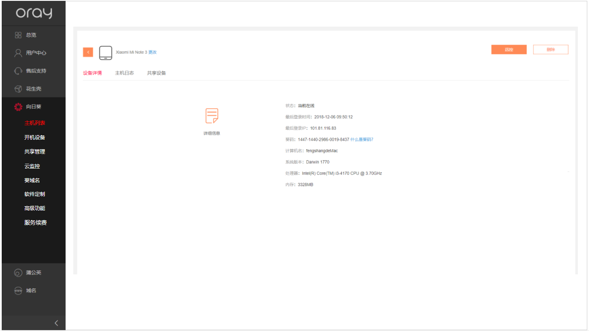

图（4.2）

1. 如图4.0,，帐号描述出现异常字段，需修复
2. 如图4.1：
   1. 修改主机为手机类别的图标
   2. 新增选中主机项时，有明确的选中状态
   3. 修改底部操作条位置：固定悬浮在屏幕底部
3. 针对手机类别，进入设置项后，隐藏原客户端设置信息，如图4.2

# 功能引导

## 批量部署

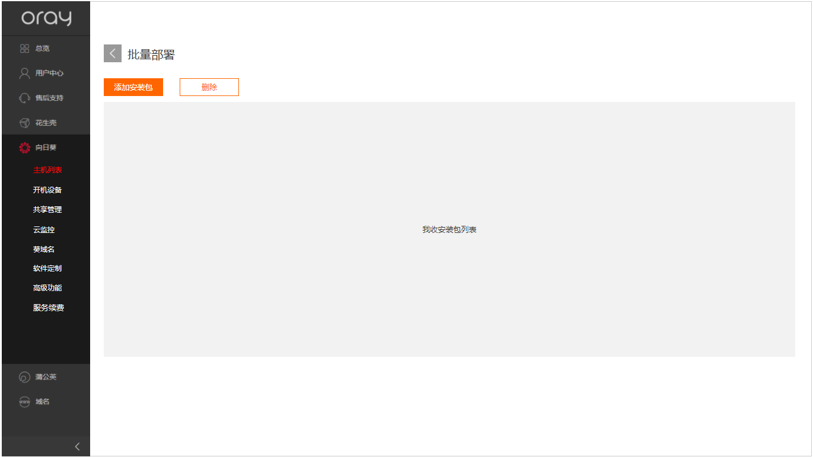

图（5.0）

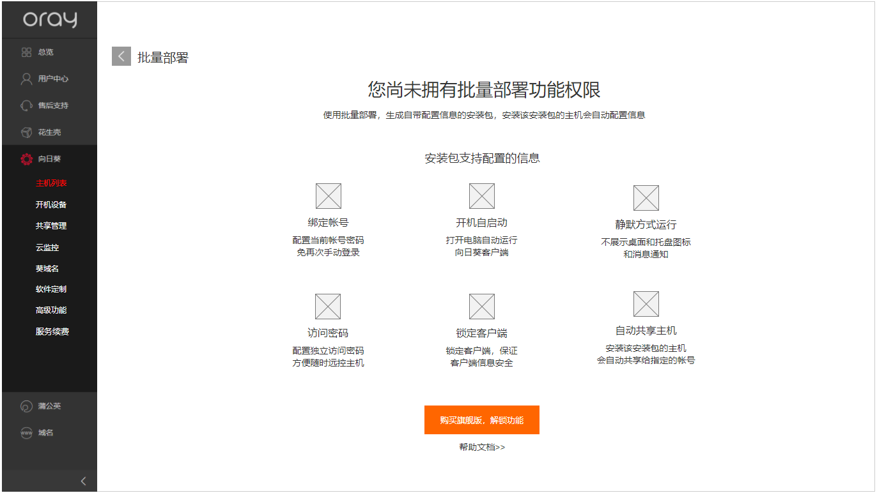

图（5.1）

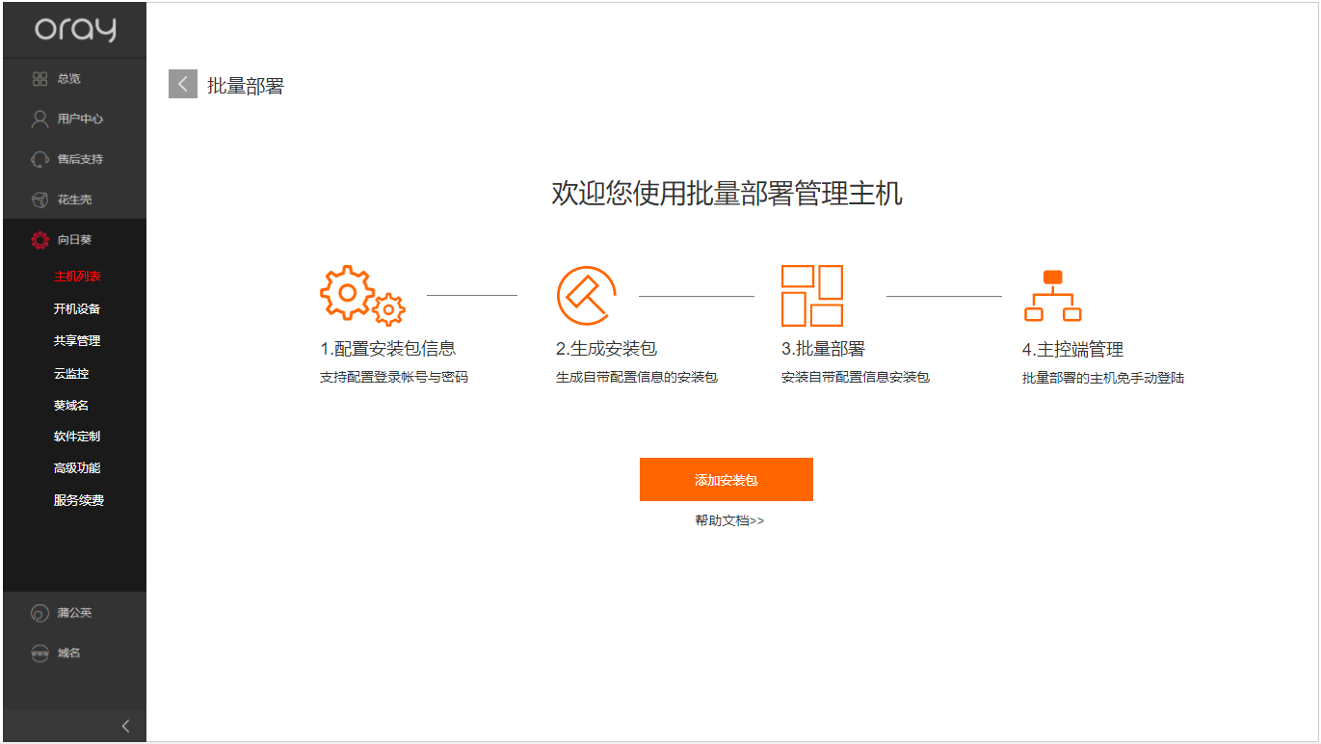

图（5.2）

1. 用户无批量部署功能权限，展示图5.1信息；点击“购买旗舰版，解锁功能”，新开页面跳转：旗舰版下单页 <https://store.oray.com/buy/?productid=320003>
2. 点击“帮助文档>>”，新开页面跳转：批量部署功能使用流程 <http://service.oray.com/question/6302.html>
3. 用户有批量部署功能权限&用户没通过批量部署添加过安装包，展示图5.2信息；点击添加安装包，走原添加安装包流程
4. 新增页面位置提示title，如图5.0，5.1，5.2左上角“批量部署”

## 文件分发

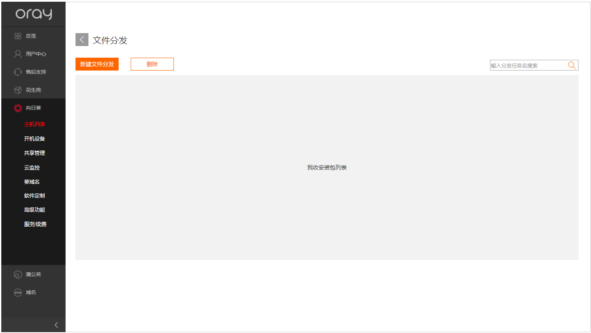

图（5.3）

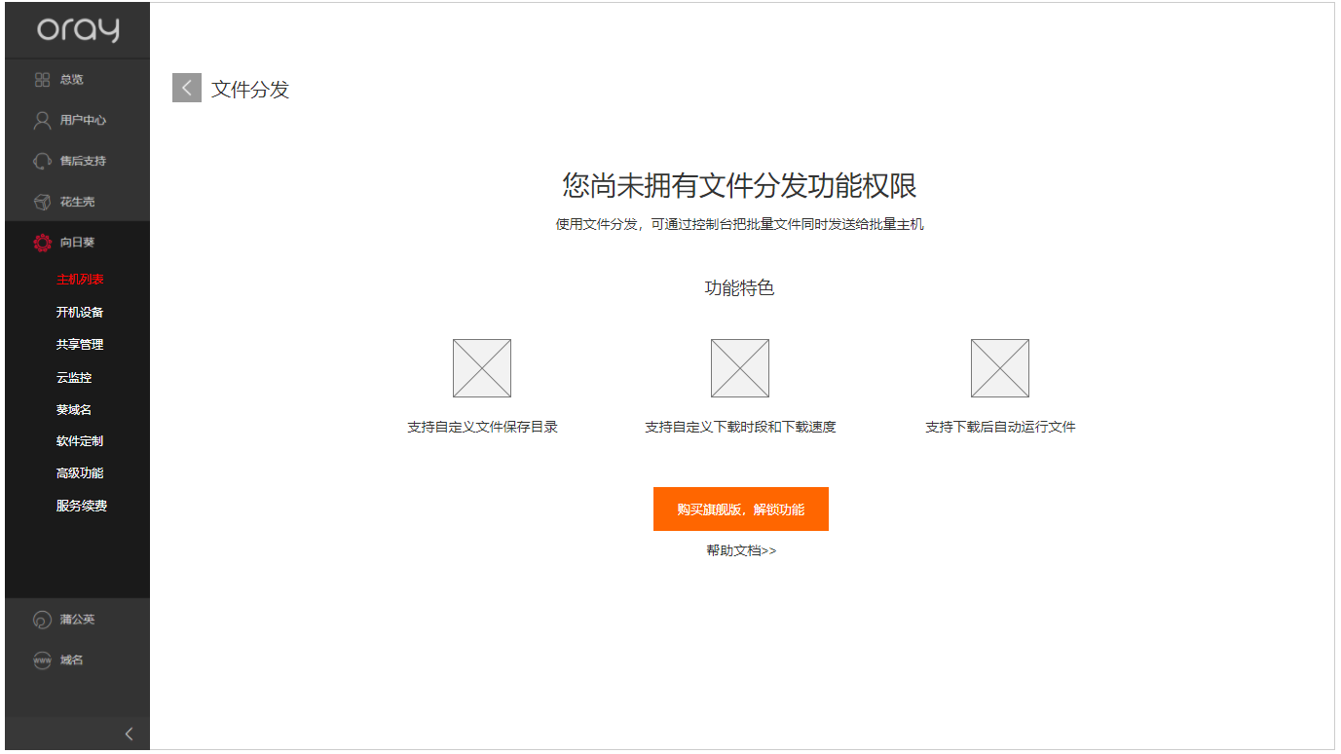

图（5.4）

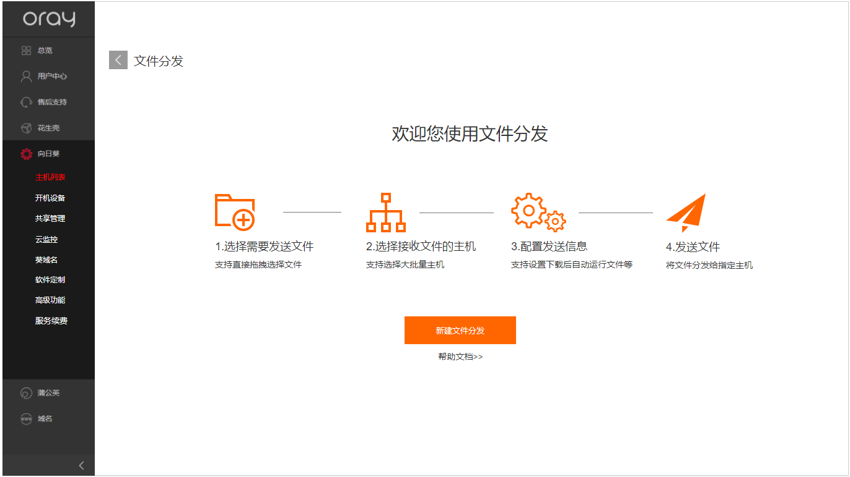

图（5.5）

1) 用户无文件分发功能权限，展示图5.4信息；点击“购买旗舰版，解锁功能”，新开页面跳转：旗舰版下单页 https://store.oray.com/buy/?productid=320003

2) 点击“帮助文档>>”，新开页面跳转：文件分发功能使用流程 http://service.oray.com/question/6305.html

3) 用户有文件分发功能权限&用户没新建过分发任务，展示图5.5信息；点击新建文件分发，走原新建文件分发流程

4) 新增页面位置提示title，如图5.3，5.4，5.5左上角“文件分发”

## 消息群发

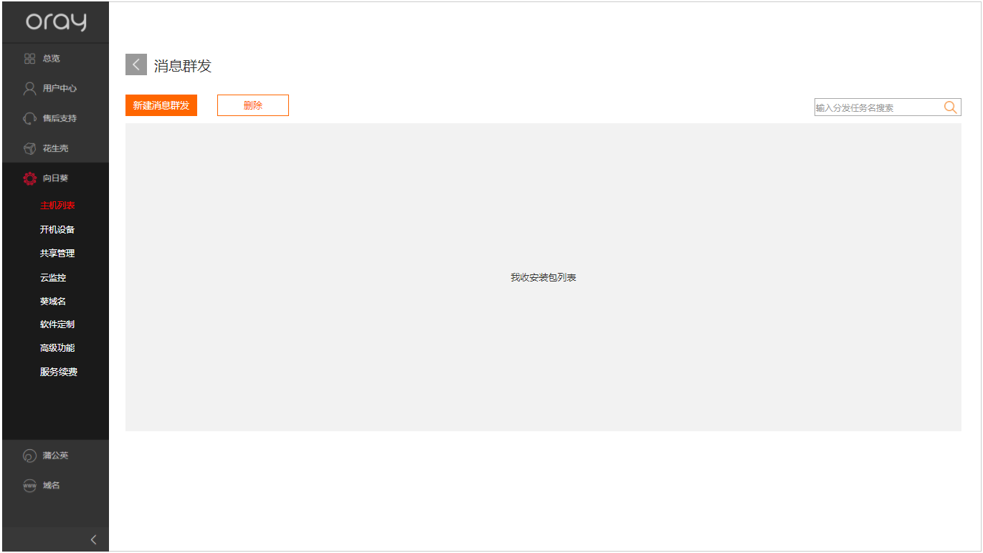

图（5.6）

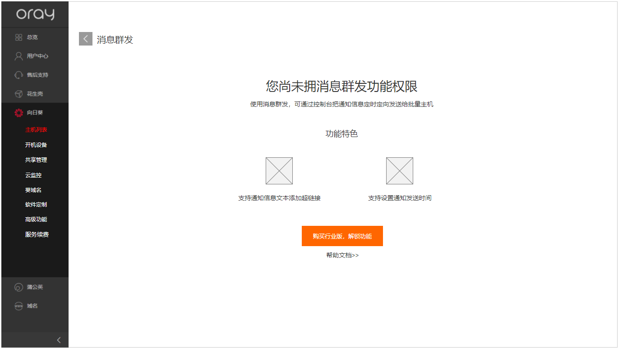

图（5.7）

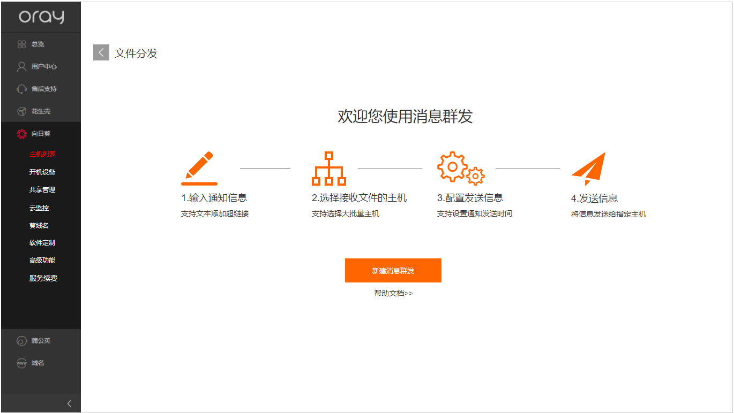

图（5.8）

1) 用户无消息群发功能权限，展示图5.7信息；点击“购买旗舰版，解锁功能”，新开页面跳转：旗舰版下单页 https://store.oray.com/buy/?productid=320003

2) 点击“帮助文档>>”，新开页面跳转：消息群发功能使用流程 http://service.oray.com/question/6305.html

3) 用户有消息群发功能权限&用户没新建过消息群发任务，展示图5.8信息；点击新建消息群发，走原新建消息群发流程

4) 新增页面位置提示title，如图5.6，5.7，5.8左上角“消息群发”

## 远控日志

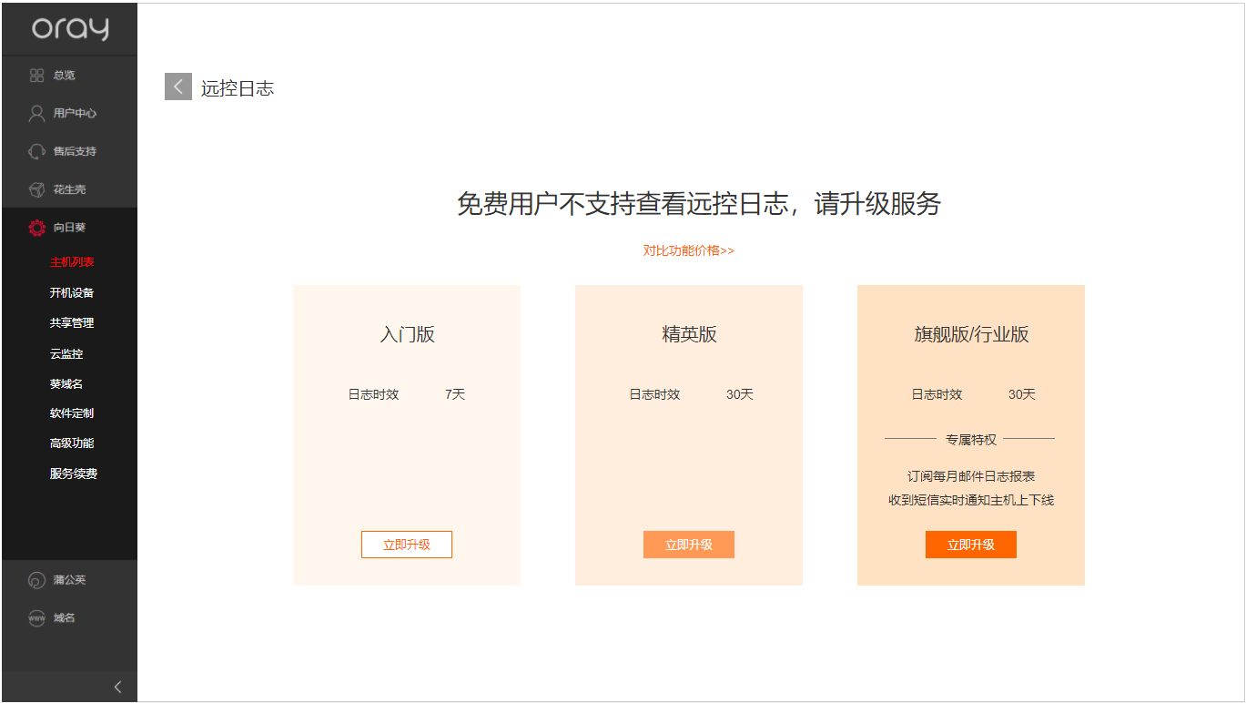

图（5.9）

1. 免费用户级别，展示图5.9信息；点击“对比功能价格>>”，新开页面跳转：购买页 <https://sunlogin.oray.com/price/terminal>
2. 点击“立即升级”，新开页面跳转到对应级别下单页

## 短信通知上下线

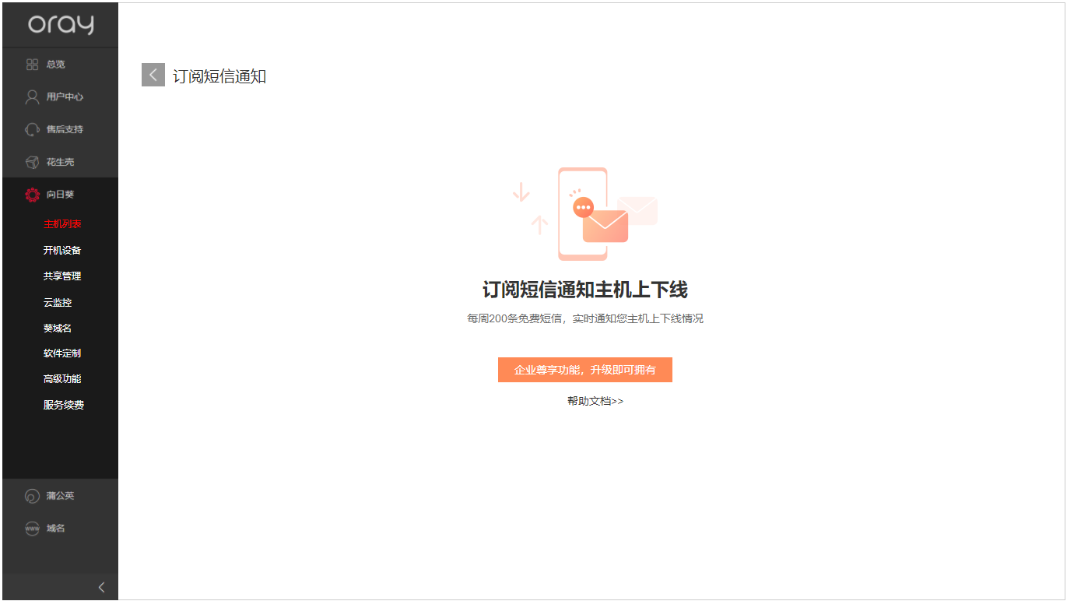

图（5.10）

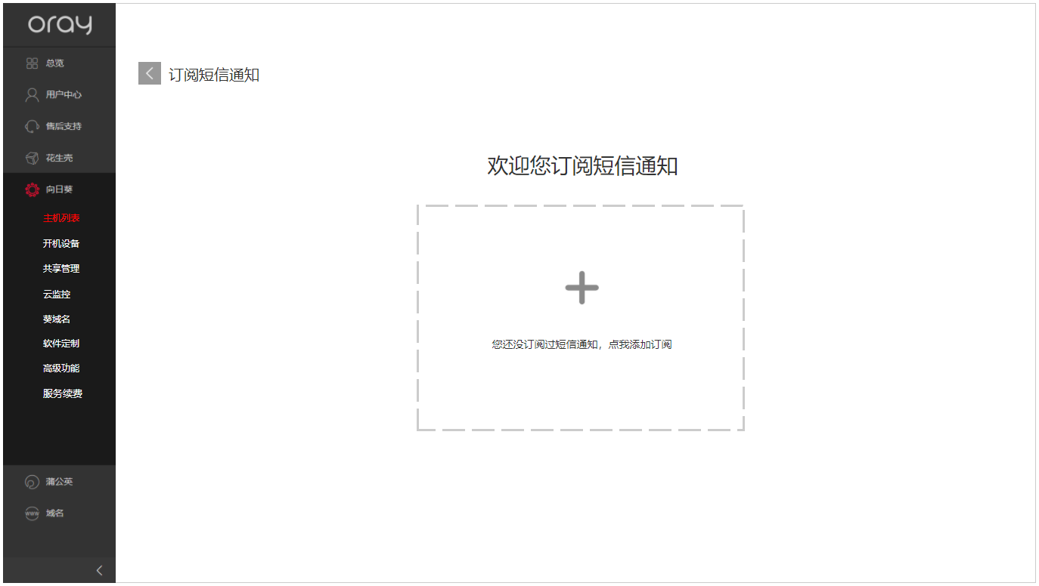

图（5.11）

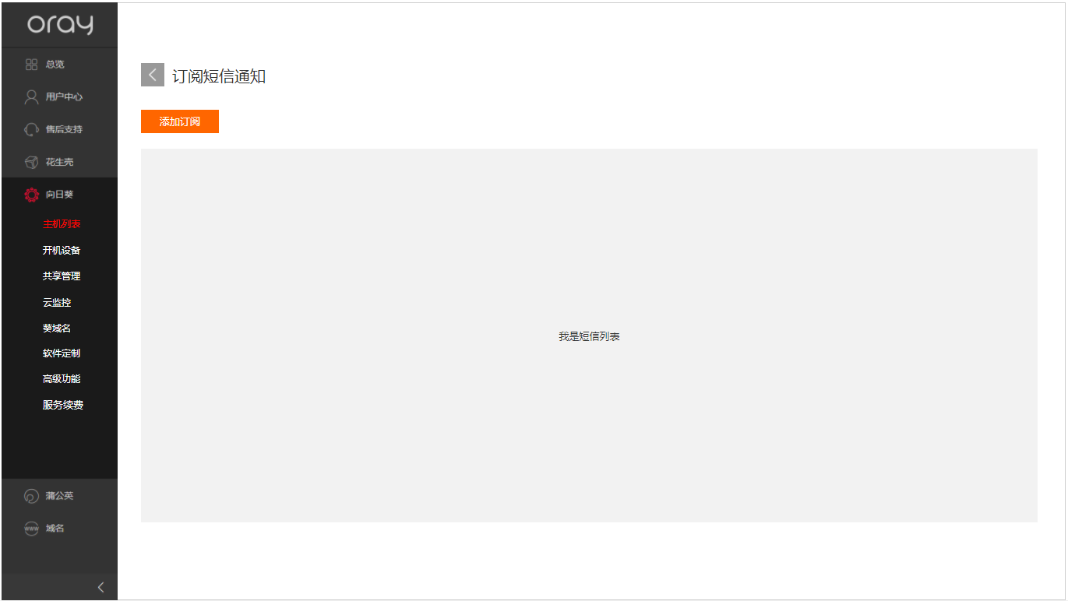

图（5.12）

1. 如图5.10，新增“帮助文档>>”入口，点击，新开页面跳转：短信通知使用流程 <http://service.oray.com/question/6308.html>
2. 短信通知列表为空时，展示图5.11信息，点击“加号大按钮”，走原添加订阅短信流程
3. 短信通知列表不为空时，展示图5.12信息，将原“添加订阅”按钮位置调整

## 邮件报表

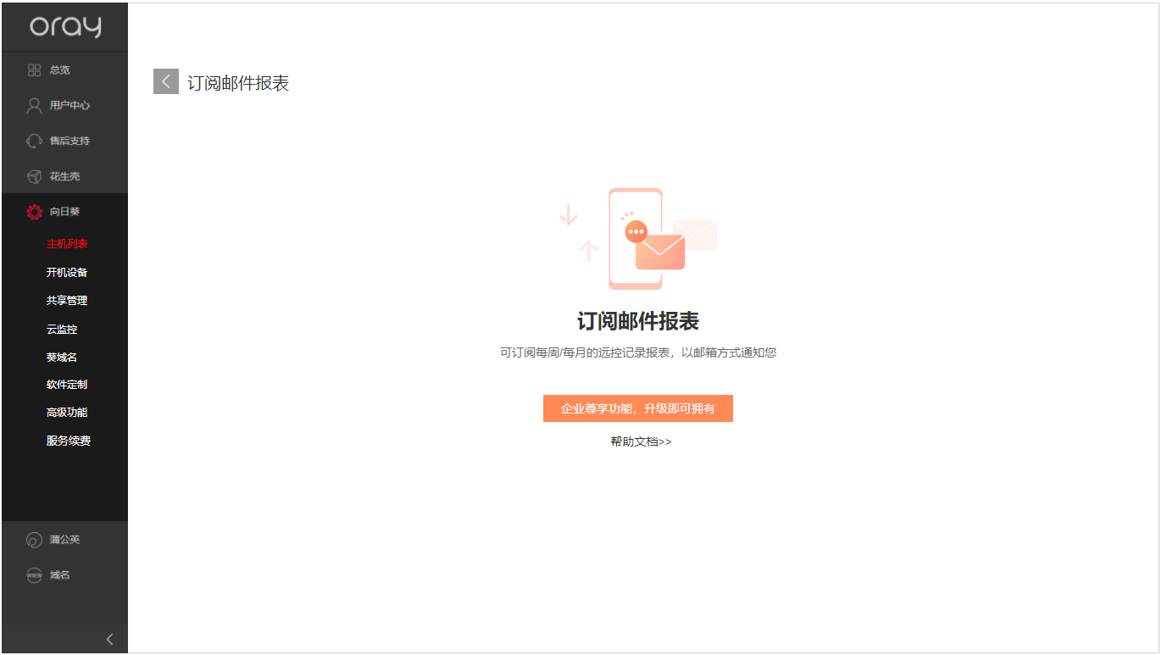

图（5.13）

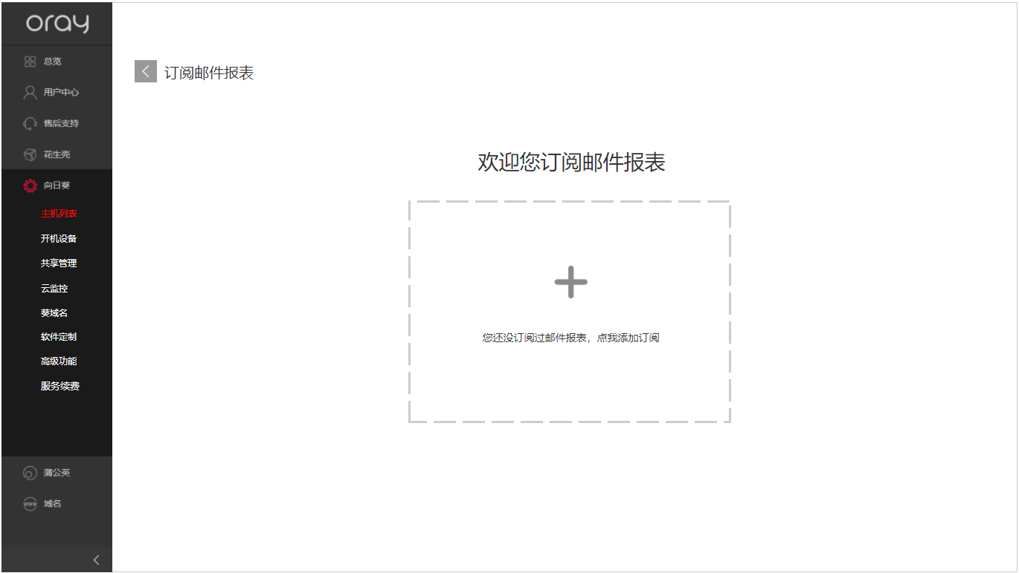

图（5.14）

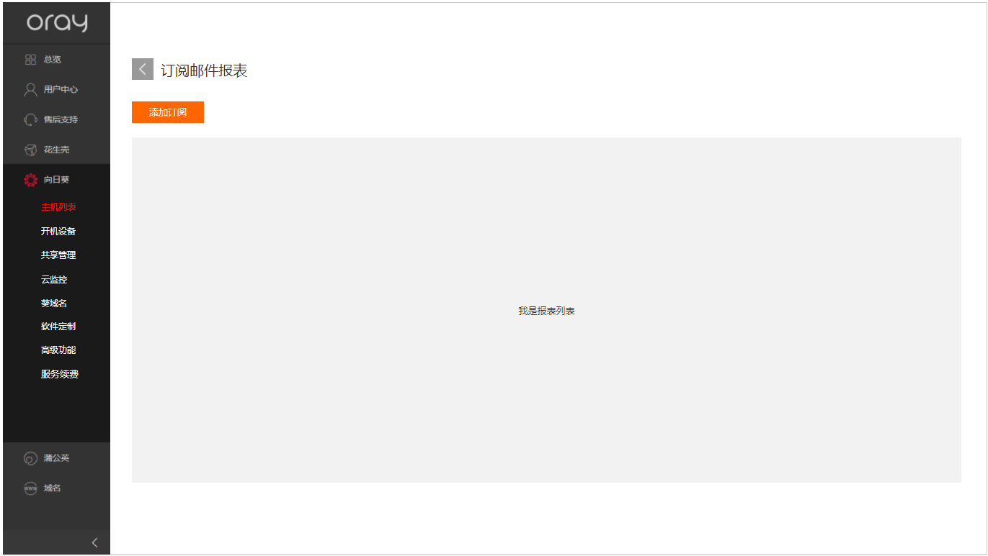

图（5.15）

1) 如图5.13，新增“帮助文档>>”入口，点击，新开页面跳转：短信通知使用流程 http://service.oray.com/question/6307.html

2) 邮件报表列表为空时，展示图5.14信息，点击“加号大按钮”，走原添加订阅邮件报表流程

3) 邮件报表列表不为空时，展示图5.15信息，将原“添加订阅”按钮位置调整

# 高级功能

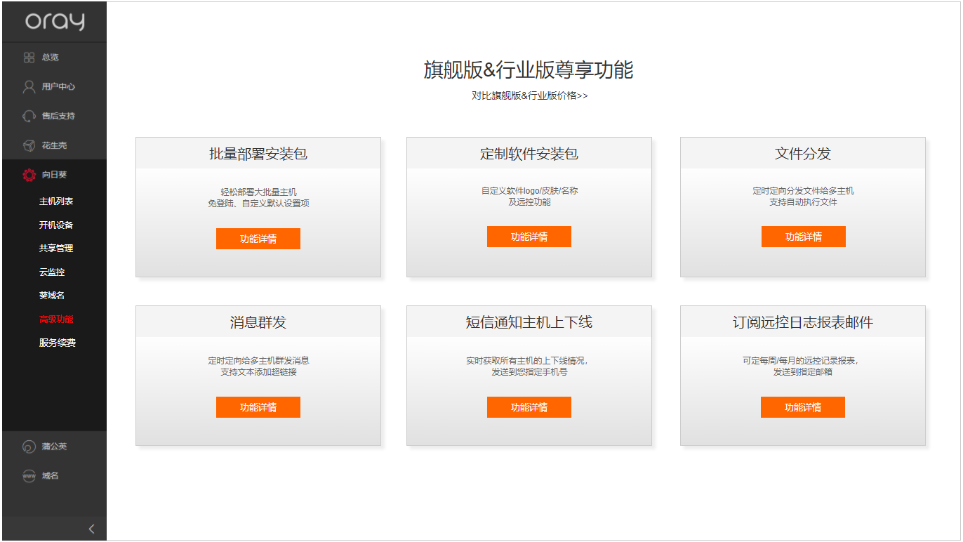

图（6.0）

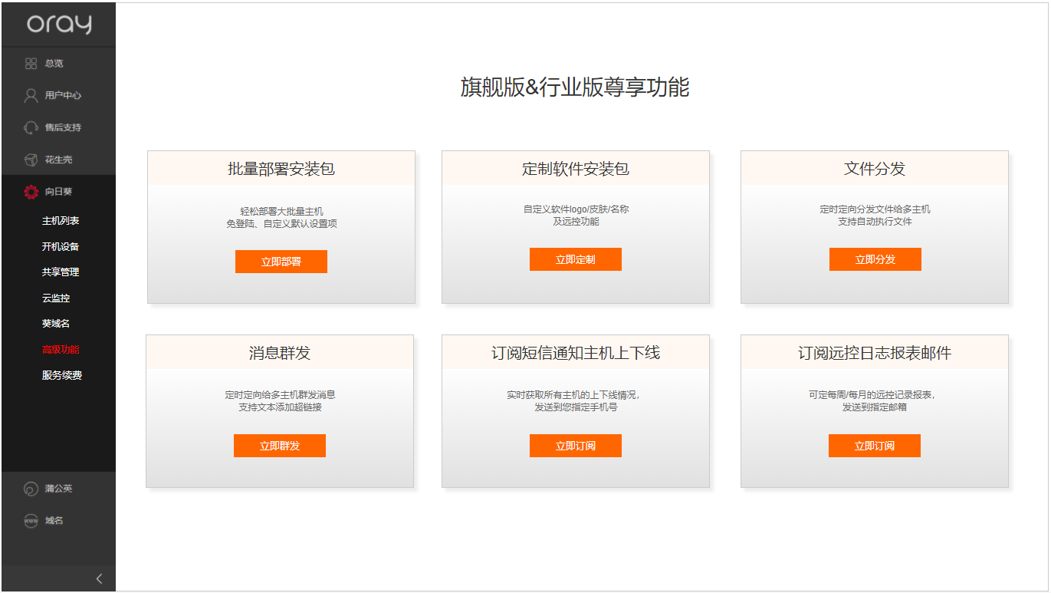

图（6.1）

1. 用户级别非旗舰版&行业版时，展示图6.0信息；点击“对比旗舰版&行业版价格>>”新开页面跳转：购买页 <https://sunlogin.oray.com/price/channel>
2. 图6.0，点击“功能详情”，当前页面跳转到对应功能介绍页
3. 用户级别为旗舰版以上时，展示图6.1信息

# 独立服务器

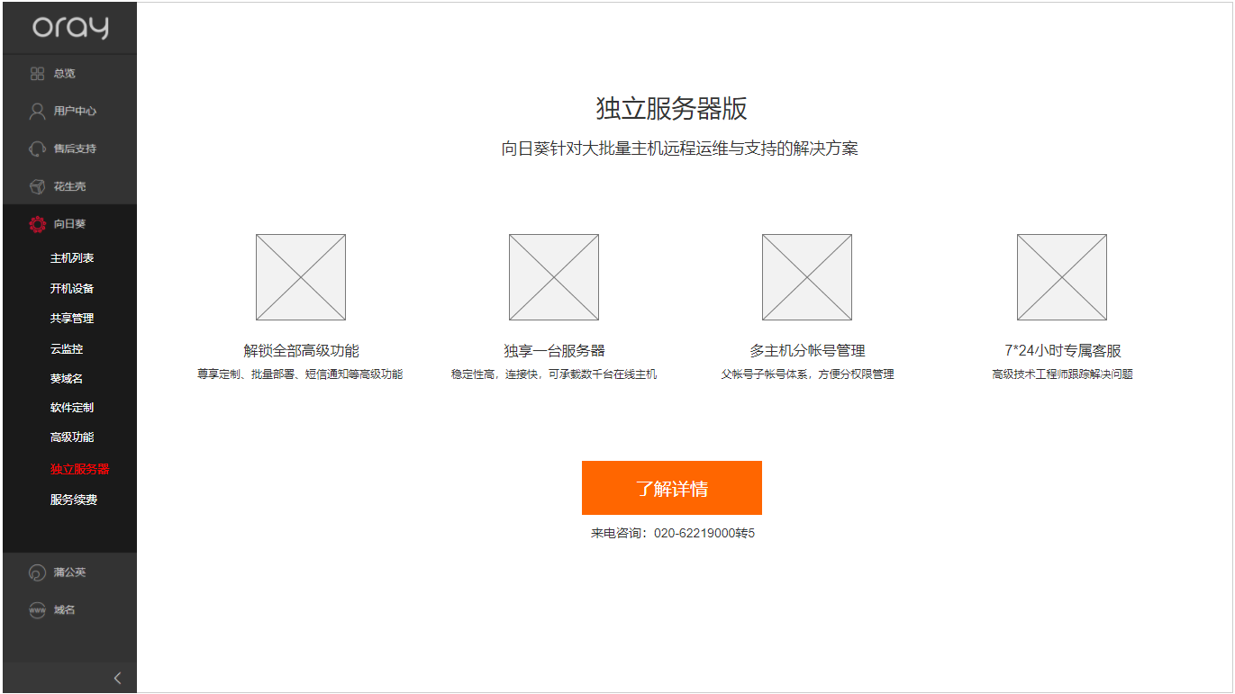

图（7.0）

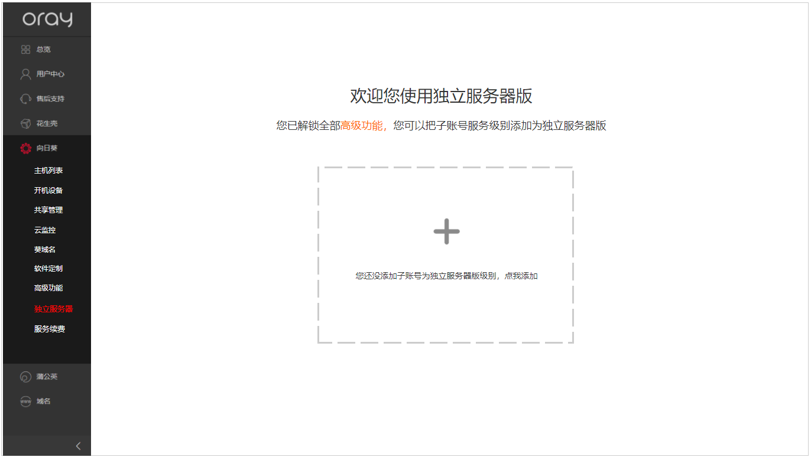

图（7.1）

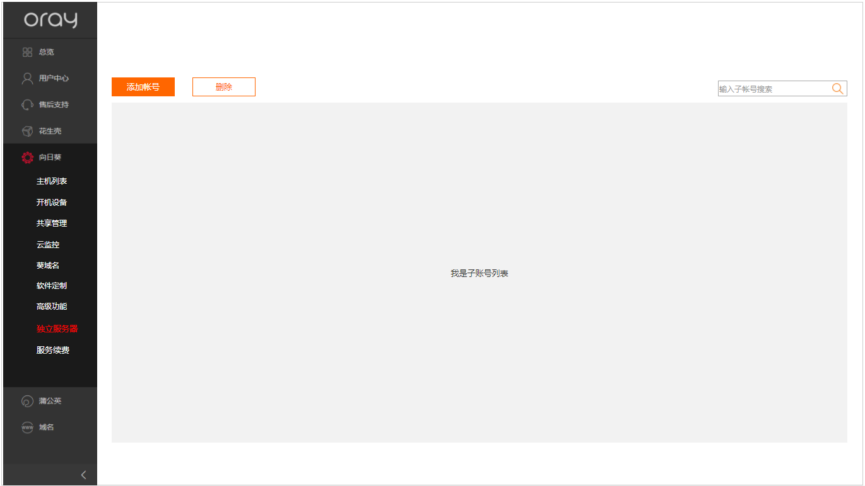

图（7.2）

1. 用户没购买独立服务器，展示图7.0信息；点击了解详情，新开页面跳转：独立服务器落地页 <https://www.oray.com/activity/160602/>
2. 用户购买独立服务器&没添加过子账号为独立服务器级别，展示图7.1信息；点击“加号大按钮”，走原添加子帐号为独立服务器级别流程；点击“高级功能”，当前页跳转到高级功能页面
3. 用户购买独立服务器&添加过子账号为独立服务器级别，展示图7.2信息